Тема 3. Геометрические построения. Деление отрезков и углов. Деление окружности на равные части. Построение правильных многоугольников.

Задание 4. Деление окружности

Выполнить чертеж на листе формата А4 (лист расположить вертикально, начертить рамку и основную надпись).
С помощью линейки, треугольника и циркуля начертить окружности радиусом 30 и построить
1) правильный 3-х и 6-ти угольники;
2) 4-х и 8-ми угольники;
3) 5-угольник;
4) 7-угольник;
5) 12-ти угольник
Образец

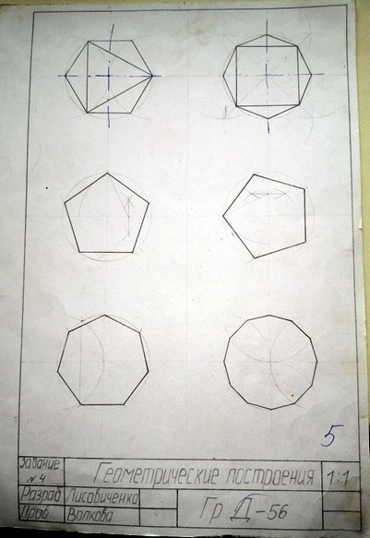

Задание №5. Касательные

Выполнить чертеж на листе формата А4 (лист расположить вертикально, начертить рамку и основную надпись).
С помощью линейки, треугольника и циркуля построить касательные

Построение касательной к окружности R = 30,
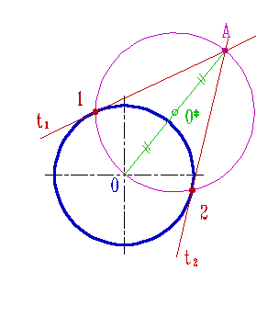

Построение внешней касательной к двум окружностям

R₁ = 30, R₂ = 15

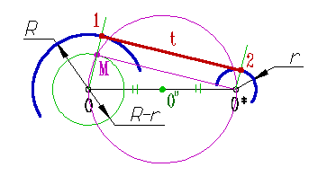

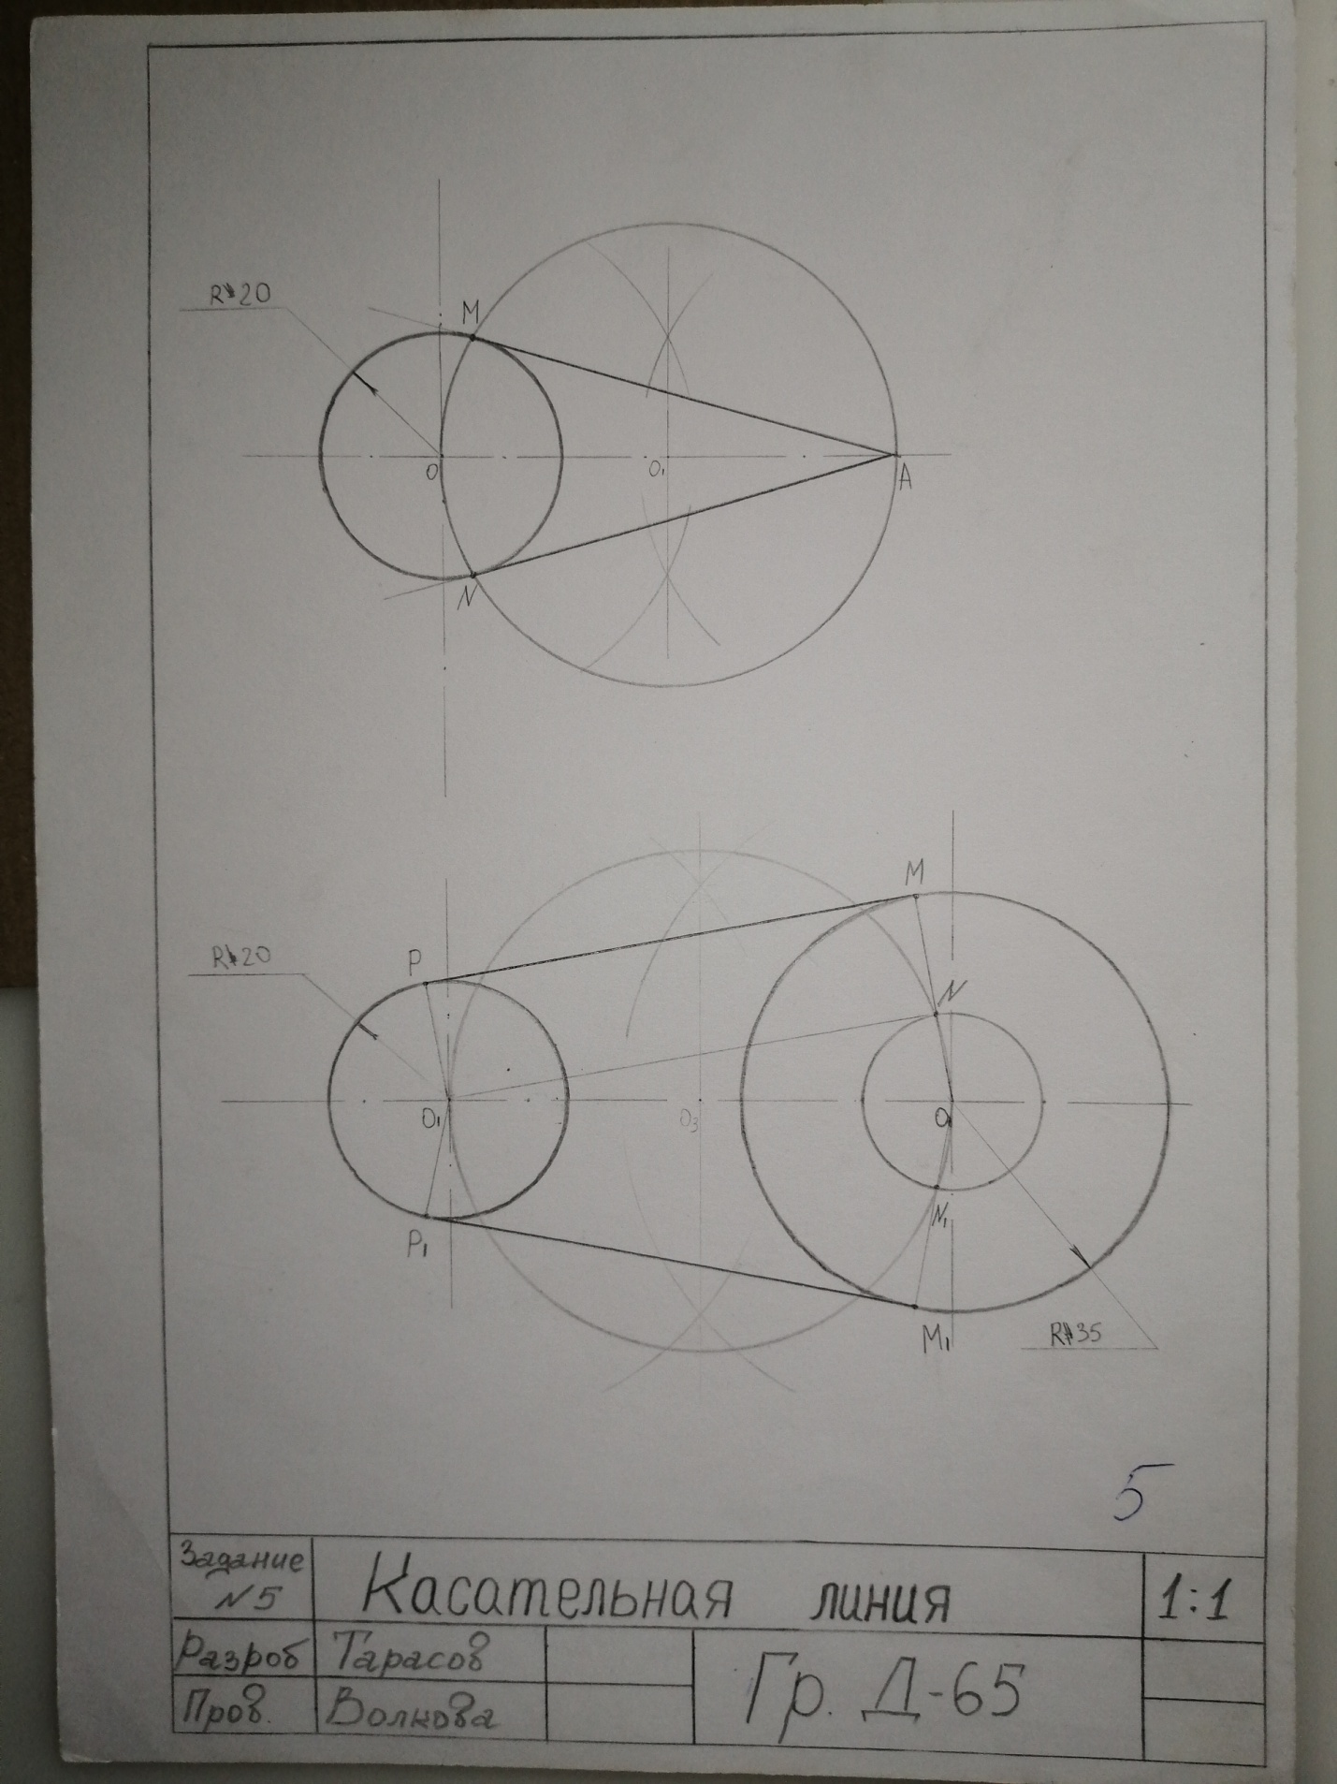

Задание № 6. Рычаг

На листе А4 построить чертеж рычага по заданным размерам, показать все вспомогательные построения для сопряжений (центр сопряжения, точки сопряжения)

